E.P.1 EVALUACIÓN DE PROCESO Nº 1

Nombre: ____________________________________________________________
Fecha: ___/03/2020 Curso: Tercero medio ____
Unidades de aprendizaje | Unidad 4
Objetivo | Reconocer un número complejo.  Determinar partes de un número complejo.  Determinar el módulo y conjugado de un número complejo
- Números complejos
Un número complejo está compuesto de una parte real y una imaginaria, esta última se reconoce por la “i” que lo acompaña. Ejemplo:
$2+3i$ Parte real (re) = 2 Parte imaginaria (im) = 3
Si no se observa parte real o imaginaria esta tiene un valor correspondiente a 0.
Representación de un número complejo.
a) binomial: es la forma expresa, a través de adiciones o sustracciones, en donde el real va primero que el imaginario.
$$5-3i ; -3+i ; -10+4i ; -5-9i ;7 ; 5i$$

b) par ordenado: un número complejo se puede expresar como par ordenado, la parte real corresponde a nuestra “x” y la parte imaginaria es nuestra “y”.

$$5-3i=\left(5,-3\right) -3+i=\left(-3,1\right) -10+4i=\left(-10,4\right)$$
$$-5-9i=\left(-5,-9\right) 7=\left(7,0\right) 5i=\left(0,5\right)$$

c) gráfico: Como un número complejo se puede expresar en par ordenado, este se puede ubicar en un plano cartesiano y por ente, graficarlo.
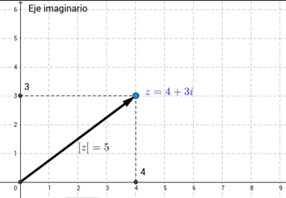
Módulo de un complejo:
Corresponde a la medida que tiene un número complejo, y esta se calcula determinando la raíz de la suma de los cuadrados del número complejo y se representa como valor absoluto. Ejemplo:
$z_{1}=7+4i$ $\left|z_{1}\right|=\sqrt{7^{2}+4^{2}}=\sqrt{49+16}=\sqrt{65}$
$z_{2}=3-6i$ $\left|z_{1}\right|=\sqrt{3^{2}+6^{2}}=\sqrt{9+36}=\sqrt{45}$

Conjugado de un complejo:
Es el inverso aditivo de la parte imaginaria de un complejo, o sea, para indicar el conjugado de un número complejo, solo debes cambiar el signo de la parte imaginaria, de menos a más o viceversa. Ejemplo:
$z_{1}=7+4i$ $\overline{z_{1}}=7-4i$
$z_{2}=3-6i$ $\overline{z_{2}}=3+6i$

- Determina la parte real y la parte imaginaria de los siguientes complejos:
- $z_{1}=3+5i$ ; Re(z) = __________ Im(z) = __________
- $z_{2}=i$ ; Re(z) = __________ Im(z) = __________
- $z_{3}=-15-6i$ ; Re(z) = __________ Im(z) = __________
- $z_{4}=32$ ; Re(z) = __________ Im(z) = __________

- Escribe los siguientes complejos en forma de par ordenado y representa gráficamente:

- $z_{1}=2+3i$ $z_{1}=\left( , \right)$
- $z_{2}=6i$ $z_{2}=\left( , \right)$
- $z_{3}=-4+6i$ $z_{3}=\left( , \right)$
- $z_{4}=4-6i$ $z_{4}=\left( , \right)$
- $z_{5}=-5-7i$ $z_{5}=\left( , \right)$
- Completa la siguiente tabla:
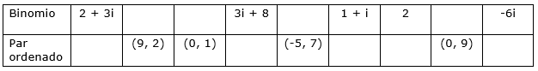

- Dado los siguientes complejos determinar su conjugado y su módulo:
- $z_{1}=(2,-4)$ $\overline{z_{1}}=$ $\left|z_{1}\right|=$

- $z_{2}=1+3i$ $\overline{z_{2}}=$ $\left|z_{2}\right|=$

- $z_{3}=(-9,7)$ $\overline{z_{3}}=$ $\left|z_{3}\right|=$

- $z_{4}=-6-8i$ $\overline{z_{4}}=$ $\left|z_{4}\right|=$

- ¿Para qué valores de b el número complejo $z=5+bi$ tiene módulo igual a 13?

